【教学设计、中学数学】

等差数列求和公式

姓名：尚萍
学校：西安市第七十一中学
所属区县：碑林区
联系方式：13679260877
邮编：710054

等差数列求和公式
一、教材分析
本节教学内容选自北师大版高中数学必修5，教材安排1课时。
数列是高中数学教学的重要内容之一，与实际生活息息相关，而等差数列求和更是在生产实际中有着广泛应用，如堆放物品总数的计算、分期付款、储蓄等有关计算都会用到本节课的一些知识。因此，本节课有助于学生自主建立数学与实际生活之间的联系，激发学生对数学的兴趣，设计好本节课的教学是至关重要的。此外，本节课是本章教学的关键点之一，有着举足轻重的作用。
二、教学目标
知识与能力：掌握等差数列求和公式，能够运用等差数列求和公式解决一些简单的实际问题，增强应用知识的能力。
过程与方法：通过分组探究的方式提高合作学习的能力，通过自主讲解练习题锻炼语言表达能力。
情感态度与价值观：通过公式的推导和运用体会从特殊到一般，再从一般到特殊的思维规律，体会数学与实际生活的联系，提高对数学的兴趣。
三、教学重难点：
教学重点：等差数列求和公式及其应用。
教学难点：等差数列求和公式的推导。
四、教学过程：
师：上一节课中，我们学习了等差数列的定义及通项公式，知道了“公差d=，通项公式$a_{n}$=”（见黑板）
生：（回答黑板上的问题）
师：非常好！现在老师有一个问题需要大家帮我来解决一下。古算书《张邱建算经》中卷有这样一道题：
今有与人钱，初一人与一钱，次一人与二钱，次一人与三钱，以次与之，转多一钱，共有百人，问共与几钱？

师：题目的意思是说第一人给1钱，第二人给2钱，第三人给3钱，以后每个人都比前一个人多给一钱，共有100人，问一共给了多少钱？问题已经呈现出来了，你能用数学符号语言表示吗？
生：用表示第n个人所得的钱数，则由题意得： …，
只要求出1+2+3+…+100=？
师：你能求出这个式子的值吗？
生：（犹豫片刻） 1+100=101，2+99=101，3+98=101…50+51=101，
所求的和为101×=5050 .
师：对于这个算法，著名的数学家高斯在10岁时就想出来了.
高斯的算法是：首项与末项的和：1+100=101，
第2项与倒数第2项的和：2+99=101，
第3项与倒数第3项的和：3+98=101，
……
第50项与倒数第50项的和：50+51=101，
于是所求的和是101×=5050
上面的问题可以看成是求等差数列1，2，3，…，n, …的前100项的和.
在上面解决问题的过程中,我们发现所求的和可用首项、末项及项数n来表示，且任意的第k项与倒数第k项的和都等于首项与末项的和，那么对于一个一般的等差数列，我们应该如何去求它的前n项和呢？
师：设等差数列的前n项和为，则…
生：
师：非常好，由具体的推广到一般，这也是研究数学的一种非常重要的思想方法由特殊到一般，但是这个公式是如何推到出来的呢？你能试着推导一下吗？
生：…+？（遇到困惑，最后一组怎样表示？是剩一项还是两项？）
师：我们再回顾一下刚才问题，共有100项，两两分组正好分为50组，
如果是101项相加1+2+3+…+101=？此时又应如何分组呢？最后一组应怎样表示？
生：1+101=102，2+100=102，3+99=102…50+52=102，51=
共有50组多出第51项
n分奇偶性讨论，n为偶数时正好分成组，n为奇数时分成组还多一项
∴当n为偶数时，…
=
当n为奇数时，…
…
=
师：好，通过分类讨论我们得出了等差数列的前n项和公式，从所得的结果看无论n是奇数还是偶数的公式一样.那么我们是否可以避开讨论n的奇偶性去推导呢？怎样出现首末两项的和？
师：下面我们从一个稍稍简单一点的等差数列来推导探讨（学生观察幻灯片上以等差数列逐层排列的一堆钢管。）
师：如何求？
生：每一层都和上一层是一样多的。一共有8层，所以为8×（4+11），但一共有两堆，所以为
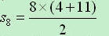
师：那如果如下图所示共有n层，第一层为a1，第n层为an，请大家来猜想一下这个呈等差数列排列的钢管的总和sn等于多少？
生：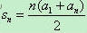
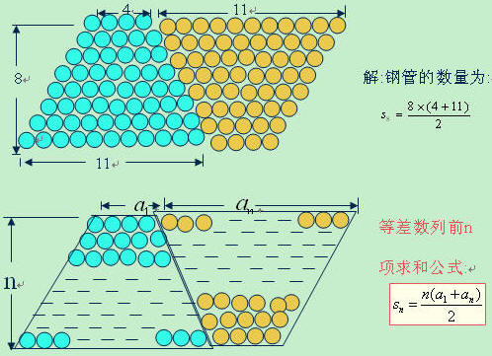
师：所以我们还可以如何求等差数列通项公式？
生：…
…
将上面两式左右两边分别相加得…
=
∴
师：此种方法简洁明了，且避开讨论n的奇偶性，我们将这种方法称为“逆序相加法”。那么由等差数列的通项公式能否推导出前n项和公式呢？
生：……
=…
=
师：这个结果对否？为何会有两个公式？它们之间有联系吗？
大家一起发现
∴等差数列前n项和公式：
师(总结) ：我们得到了两个计算等差数列前n项和的公式.由公式可知，只要知道 这四个量中的三个就可以求出等差数列前n项和.

小结：（1）了解等差数列的前n项和公式的推导思想（逆序相加法、分组配对法）.
（2）掌握等差数列前n项和的两个公式并能灵活运用解决相关问题.
（3）研究问题的方法：由特殊到一般.
（4）方程思想：基本量的运算.

